武汉纺织大学

基于Vue的仿网易云音乐Web在线音乐播放器

专业：软件工程
学号：1804230701
姓名：贺杜千

摘 要

现如今社会生活节奏日益加快，人们在忙碌的生活中欣赏音乐是最好的舒缓压力的方式之一。随着移动设备的日益完善，我们大家都已经有了在手机上听自己喜欢歌曲的习惯，以往的老做法是用数据线或者蓝牙等无线设备将电脑上的歌曲下载到手机中，反反复复地听直到听厌倦，再重新装一些歌进去，如此反复非要的麻烦。因此，如果在设备上能实现在线听歌，这将会带来极大的便利。

本项目是一款基于Vue开发的Web页面仿网易云音乐在线播放器app，使用户个人设备拥有个性的多功能在线音乐播放器，让用户能随时处于音乐的旋律之中。本设计主要模仿网易云音乐UI,以音乐为中心，实现了播放、搜索、登录、个人中心、收藏、喜欢等强大功能。

本文结合对用户使用体验的需求分析，以HTML、CSS、JavaScrip三大组件用前端开发语言，前端使用Vuejs框架通过其双向数据绑定功能构建用户的MVVM设计模式，利用Vue.js的优势实现前段页面组织化和模块化，使用Vue.js官方路由插件vue-router插件，通过游览器的路由分发实现系统的单页应用开发。服务端以Node.js利用Express搭建本地测试服务器，用Vue-axious用于请求后端API音乐数据。

关键词：在线音乐播放器，Web，Vue，MVVM设计模式，node.js

ABSTRACT

Nowadays, the pace of social life is accelerating. People enjoying music in their busy lives are one of the best ways to relieve stress. With the increasing improvement of mobile devices, we all have the habit of listening to our favorite songs on our mobile phones. The old method in the past was to download songs from the computer to the mobile phone using wireless devices such as data cables or Bluetooth, and repeat it over and over again. Listening until I get bored, and then re-install some songs into it, so repeated and obligatory trouble. Therefore, if online listening to songs can be realized on the device, this will bring great convenience.
This project is a web page imitating NetEase Cloud Music online player app developed based on Vue, which enables users to have a personalized multifunctional online music player on their personal devices, allowing users to be in the melody of music at any time. This design mainly imitates the NetEase Cloud Music UI, centered on music, and realizes powerful functions such as playing, searching, logging in, personal center, favorites, and likes.
This paper combines the analysis of user experience requirements, uses the front-end development language with HTML, CSS, and JavaScrip, and uses the Vuejs framework to construct the user's MVVM design pattern through its two-way data binding function, and uses the advantages of Vue.js to achieve The previous page is organized and modularized, using the Vue.js official routing plug-in vue-router plug-in to realize the system's single-page application development through the route distribution of the browser. The server uses Node.js and Express to build a local test server, and Vue-axious is used to request back-end API music data.

Keywords：Online music player, Web, Vue, MVVM design pattern, node.js

模板三

目 录
（三号、黑体，居中，“目录”两字间空四格，与正文间空一行）

1．（空一格） ☆☆☆☆☆（小三号、黑体）…………………………………1
1．1（空一格）☆☆☆ （四号、黑体）……………………………………2
1．1．1（空一格）☆☆☆ （四号、楷体）……………………………………4
1．1．2（空一格）☆☆☆ （四号、楷体）……………………………………7
1．2（空一格）☆☆☆ （四号、黑体）………………………………………9
1．2．1（空一格）☆☆☆ （四号、楷体）……………………………………15
1．2．2（空一格）☆☆☆ （四号、楷体）……………………………………24
2．（空一格） ☆☆☆☆☆（小三号、黑体）…………………………………25
2．1（空一格）☆☆☆ （四号、黑体）………………………………………27
2．1．1（空一格）☆☆☆ （四号、楷体）……………………………………34
2．1．2（空一格）☆☆☆ （四号、楷体）……………………………………37

1引言
1．1在线音乐播放器开发背景
音乐是情感的艺术，美妙动听的音乐来源于情感，又潜移默化地影响情感，让我们进入瑰丽多彩的虚化与现实的意境之中。伴随着改革开放人们的生活水平普遍提高，如今音乐已经成为越来越多人的心灵寄托。随着互联网在当代的普及随之而来的是各式各样的播放器软件。市场上的音乐播放器品牌繁多、定位不一，基本满足了各层次消费者的需求，例如：网易云音乐、QQ音乐、酷狗音乐、虾米音乐等等这些大众所熟知的音乐播放器已经在音乐软件中占据了一定的地位。琳琅满目的播放器以音乐播放为基础，而谁更具备丰富多彩的功能和体验感舒适的用户界面才是决定获取用户数量的因素。
基与上述分析功能强大、界面精美未来播放器app的主流趋势。本文旨在模仿当前最流行的网络流行音乐播放器之一 —— 网易云与音乐，尽可能还原网易云音乐的前端用户操作页面，后端数据主要调用github网易云API。

1．2 在线音乐播放器发展状况
新冠疫情加速云Live发展，在线音乐市场规模有望继续扩大。受新冠疫情影响，人们提升对在线音乐新业态如云Live、家庭音乐等的认知度及接受度，与此同时，由于云Live、家庭音乐契合疫情防控要求，在线音乐新业态获得发展红利。因此在线音乐平台加速技术融合，不断提升云演艺直播等产品服务质量，给予其技术支撑。未来，随着技术应用成熟度不断提升，在线音乐市场规模有望继续扩大。
科技助推在线音乐行业深入发展数字化。当前，数字经济是中国宏观经济发展的重要组成部分，在线音乐行业顺应时代潮流，不断提升数字化水平。在政策导向以及科技助推等因素的影响下，在线音乐行业将深入发展数字化。在线音乐平台趋向整合产业链上下游资源，构建数字化信息库，以实现采购、管理、分发版权等过程。最终将实现“线上+线下”数字化管理运营。
科技助力延伸音乐场景。当前在线音乐行业基于听歌、K歌等产品服务，丰富线上音乐场景，并逐步向线下渗透。科技在延伸音乐场景中起重要作用，如咪咕音乐利用5G技术优势在世界最高峰云演艺直播。未来，在线音乐平台将在科技力量的助推下为用户打造身临其境般音乐互动体验，并持续拓展音乐场景，让音乐无处不在。

1．3 网络流行音乐播放器简介
本小节举例介绍目前网络上流行的几款音乐播放器，比如酷狗音乐、虾米音乐，比较分析了它们各自特有的功能。
1．3．1 酷狗音乐
酷狗音乐是中国领先的数字音乐交互服务提供商，自公司创建以来，一直在数字音乐发展上大胆尝试，先后与几十家唱片公司、版权管理机构合作探索发展，积累了数万首数字音乐版权，并在推动广范围的跨行业、跨平台合作上做出努力，在艰巨的全球音乐数字化进程中做出自身的贡献。全球最受欢迎的免费中文播放软件，流行音乐搜索平台。
软件特色: 1、迷你界面、界面更酷、绚丽流行;保持了Windows Vista和XP下的完美表现，让人耳目一新;2、卡拉OK酷狗独创“卡拉OK”歌词显示，多种模式，边听边唱，让你听歌更好玩;3、支持本地音乐播放完美音质，支持所有的音频文件，本地文件拖放，同时支持网络高速下载和本地播放;4、超强搜索和下载优化歌曲搜索引擎，提高搜索准确度;智能化节约带宽，可关闭网络功能;5、流行音乐资讯酷狗榜单家族、狗友推荐、酷吧、狗窝，最新流行音乐一网打尽，好听的音乐来“找”你;6、个性化手机炫铃DIY，让拥有张扬个性的铃声7、音频格式我选择我的歌曲我制作，音质音效我决定8、收音机动感音乐识别体验精选多家电台，收听全球风云变化，更能识别电台中的音乐。

1．3．2 虾米音乐
虾米音乐是虾米网为Android操作系统量身订做的免费音乐应用。虾米音乐安卓版特色介绍，它将为您提供流畅且近乎完美的无线音乐解决方案。通过Wi-Fi或3G网络高速收听虾米音乐，并且在国内首家推出离线模式，让您可摆脱无线网络收听虾米音乐：将百万高品质音乐装进口袋。
软件特色：1、云服务：造Music, Anytime, Anywhere, Anyway的随时随地随意的音乐体验。从此彻底摆脱电脑束缚、繁琐的下载、低品质音乐的困扰。多种方式听音乐：通过丰富多样的排行榜、Am精选集、音乐电台直接收听音乐，更可搜索虾米经过严格审核的百万高品质曲库；2、我的音乐库：将您喜欢的音乐(歌曲、专辑、艺人和精选集)收藏到音乐库，就可便捷地管理和收听，像播放本地音乐一样简单。3、离线模式：从此不再需要下载和同步音乐。离线管理，您可以将任意歌曲离线下载到您的手机中，无需依赖Wi-Fi或3G网络就可以播放它们，贴心的“强制离线”功能设计，帮助您节省流量。4、音乐播放：忘掉你的mp3播放器;音乐播放的同时，您可查看艺人和专辑信息、分享歌曲给好友、制作成精选集、离线下载这首歌曲，为您提供更多与众不同的音乐体验。

2 系统相关技术
2．1 系统前端技术概括
2．1．1 Vue框架简介
框架用于阐明整体设计和构建之间的依赖关系，规定系统的体系结构并管理控制流程。它是能够被定制的整个或者部分系统的可重用设计更是一个可复用的应用骨架。其内部对象间的交互设计模式和控制流模式是框架设计的关键^{[1]}。Vue是基于MVVM设计模式用于建构用户界面的渐进式Web框架^{[2]}，它采用自底向上的增量开发模式并以数据驱动和组件化思想为核心^{[3]}。Vue的核心库只关注于视图层(view),它不仅易于学习和使用,还便于与第三方库或既有项目整合。另外一方面,当与单文件的组件和Vue生态支持的库结合使用时, Vue也完全能够为复杂的单页应用程序提供驱动^{[4]}。核心思想目的是通过简略的API完成相应的数据绑定以及可组合的视图组件，核心在于相应的双向数据绑定系统^{[5]}。在Vue中一个页面就是一个组件,不同的组件可以拼凑在一起构成一个完整的页面,这也就意味着当我们在不同页。需要使用相同的模块时,我们可以将组件进行复用。从而最大程度的提高开发人员的效率并且减少代码量。
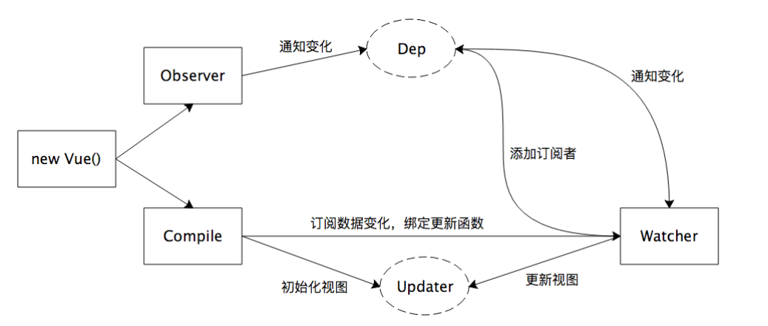
图2.1.1 vue双向数据绑定执行流程图

如下代码所示：
<div id=”app”>
{{message}}
</div>
var app = new Vue({
el:’#app’,
data:{
message:’Hello Vue!’}})

在Vue中将底层的数据和view进行绑定,在进入每一个页面时都会实例化一个Vue实例,el代表的挂载元素;而在data里面的数据Vue都会在初始化的data对象里面的每一个属性设置getter和 setter函数,在读取属性的值时getter函数会被触发,返回的是该属性的值;当属性的值发生变化时setter函数会被触发,会返回数据修改过后的值并将其自动渲染到页面上去;开发人员不用再颊繁的操作DOM来进行页面的刷新,我们只用将精力放在数据操作在这一块。

2．1．2 Vue-cli简介
Vue-cli是Vue官网已经搭建好的一个脚手架工具,其中写好了Vue需要用到的绝大部分配置环境;当我们搭建好Vue-cli脚手架后,打开项目其中会有如图1文件夹,其中的components文件夹就是用来存放我们所编写的组件, assets文件夹用来存放我们所需要用到的一些静态资源,如图片.样式.JS文件等;官方提供的这个脚手架工具可以让我们免去配置过程,直接进入开发流程。
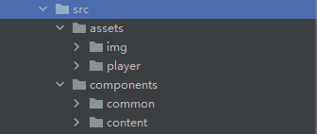
图2.1.2 Vue-cli目录

2．1．3 MVVM设计模式简介
说到MVC或MVP，可能大家都是熟悉的，因为MVC或MVP都是基于面向对象的设计模式，而MVVM是基于组件，数据驱动的设计模式。mvvm即Model-View-ViewModel，mvvm的设计原理是基于mvc的，所以说mvvm不算是一种创新，充其量是一种改造，这其中的ViewModel便是一个小小的创新；可以将ViewMode看作是Model和View的连接桥，View可以通过事件绑定Model，Model可以通过数据绑定View，通过ViewMode可以实现数据和视图的完全分离^{[7]}。
MVVM设计模式的优点：
(1) 低耦合。视图（View）可以独立于Model变化和修改，一个ViewModel可以绑定到不同的"View"上，当View变化的时候Model可以不变，当Model变化的时候View也可以不变。
(2) 可重用性。你可以把一些视图逻辑放在一个ViewModel里面，让很多view重用这段视图逻辑.
(3) 独立开发。开发人员可以专注于业务逻辑和数据的开发（ViewModel），设计人员可以专注于页面设计。
(4) 可测试。界面素来是比较难于测试的，而现在测试可以针对ViewModel来写。

2．2 Node.js相关技术
2．2．1 Node.js架构
Node.js并不是一个 JavaScript 应用，而是一个对 Chrome V8 进行封装的 JavaScript 运行环境。它的创造者 Ryan Dahl 采用了 C++语言，Nodejs 是一个后端的 JavaScript 运行环境，像类 Unix 系统和 Windows 系统都支持 Nodejs 运行^{[8]}。Nodejs 的出现打破了只有前端开 发者才能使用 javascript 的专利，同时也解放了前端开发者，也同样可以开发后端应 用服务。Nodejs 采用 V8 引擎的一个明显的特点就是 javascript 程序性能更好，可以使用很多系统级的 API，这些都突破了 javascript 代码运行浏览器上安全等机制的限制， 这样运行在 Nodejs 环境的 javascript 程序就可以像很多服务端语言（JAVA、C++、Python 等）访问系统资源，例如文件操作、网络编程等^{[9]}

2．2．2 Node.js运行机制
Node.js 平台的运行结合了单线程和多线程的优缺点，采用了单线程的方式，通过异步 I/O 和事件循环机制来解决高并发性能问题^{[10]}。但 Node.js 的单线程是指其单个线程在进行业务处理的同时也存在其他线程专门处理 I/O 并不是传统意义上真正 的单线程。当用户进行 I/O 操作时应用程序的线程把 I/O 操作移交给如 libuv 的底层类库来避免阻塞^{[11]}。当底层类库处理完 I/O 操作后事件循环异步调度单线程处理后续的工作。

2．2．3 Express框架
随着 Node.js 的火爆发展市面上涌现了大量基于 Node.js 平台的 Web 框架，使用者最多的是 Express 框架， 提供了一系列强大特性帮助你创建各种 Web 应用，和丰富的 HTTP 工具。本系统采用了Express 框架来搭建本地测试服务器。

3 系统分析与设计
3．1 系统概述
本项目是一款基于Vue开发的Web页面仿网易云音乐在线播放器app，以HTML、CSS、JavaScrip三大组件用前端开发语言，前端使用Vuejs框架通过其双向数据绑定功能构建用户的MVVM设计模式，利用Vue.js的优势实现前段页面组织化和模块化，使用Vue.js官方路由插件vue-router插件，通过游览器的路由分发实现系统的单页应用开发。服务端以Node.js利用Express搭建本地测试服务器，用Vue-axious用于请求后端API音乐数据。
本项目希望为当下年轻人提供一个功能强大、界面精美、体验感优良的在线音乐播放器，以音乐为中心，实现了播放、搜索、登录、个人中心、收藏、喜欢等强大功能。

3．2 需求分析
尽可能丰富多样的功能是系统需要解决的主要需求之一，用户可能的需求如下：
（1）登录注册：基本上所有的网站在使用时都有登录注册功能，音乐软件也不例外。用户在听歌的时候可以不进行登录，以游客模式进行使用，但也相对少了一些个性化的功能。而当用户进行登录时可以对喜欢的歌曲进行喜欢或者收藏，同步至账号当中。
（2）歌曲搜索：用户在浏览歌曲时，歌曲的数量过多会使得用户查看起来很不方便，所以在软件中添加歌曲搜索功能，同时添加筛选和排序功能。用户可以以歌手、歌曲语种、歌曲类型、人气程序为自己筛选歌曲的标准，排除掉不合条件的优先级较低的歌曲，让用户只需在剩余的优先级高的歌曲中进行挑选，节省用户的时间。
（3）歌曲收藏：有时候用户在随机收听到自己感兴趣的歌曲时可以选择该歌曲收藏。此时系统对歌曲设置收藏按钮，当用户收藏该房源之后，可以随时进入自己的个人主页收藏歌曲中收听这些歌曲，以避免以后需要重新从众多歌曲中找之前感兴趣的房源，导致浪费时间让租客产生不好的使用体验。
（4）个性推荐：当用户想随机收听新的歌曲时，个性推荐中可以根据用户的平时喜爱风格弹性推荐与用户喜好相近的歌单或者歌曲。
(5) 评论互动：用户可以在每首歌曲中发表评论轻松表达自己，或者通过其他人的评论，体会当中故事、体会同样的感受，在评论中找到共鸣。

3．3系统功能设计
3．3．1 系统整体用例
结合在线音乐播放器的需求分析，本系统的功能需求主要包括登录注册模块、歌曲模块、个人推荐模块、个人中心模块。系统整体用例图如图：
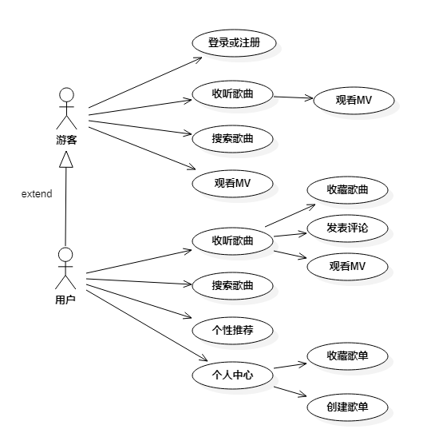
图3.3.1 系统用例图

3．3．2 系统架构设计
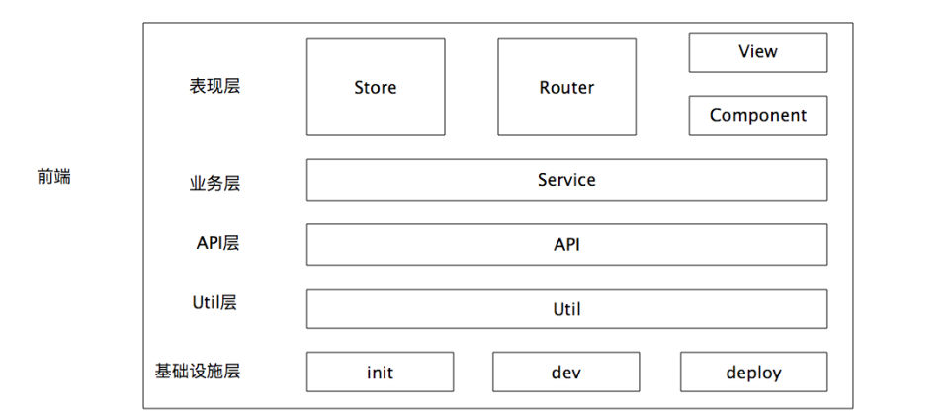
图3.3.2-1 系统前端架构图

本系统前端使用到的技术架构为 vue、vuex、vue-router、es6。前端表现层 view 指各个业务页面， component 为通用组件。store 即状态资源管理 vuex，router 指前端路由 vue-router。 service 业务层负责处理从服务器响应的数据。基础设施层，init 为自动初始化配置文件，dev 为启动项目等辅助开发的依赖配置，deploy 为编译解析源码和发布。本系统服务端使用的技术架构为Express，数据主要以直接调用网易云官方api，因此不过多赘述，以Node.js利用Express搭建本地测试服务器，用Vue-axious用于请求后端API音乐数据。
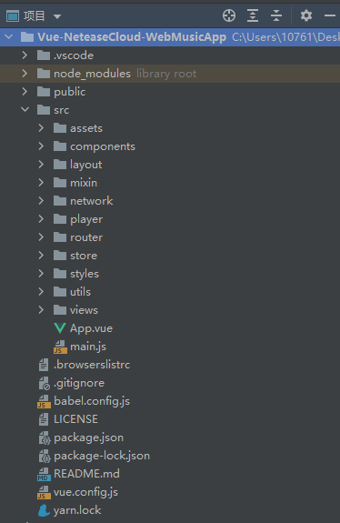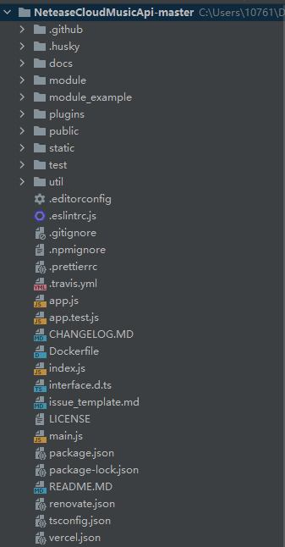
图3.3.2-2 项目工程目录图
如图图3.3.2-2所示，项目工程目录图左图为前端目录结构，右图为服务端目录结构。

3．3．3 系统功能结构
本系统的功能模块主要包含登录注册、收听歌曲、个人中心、个性推荐，结构如图3.3.3所示。
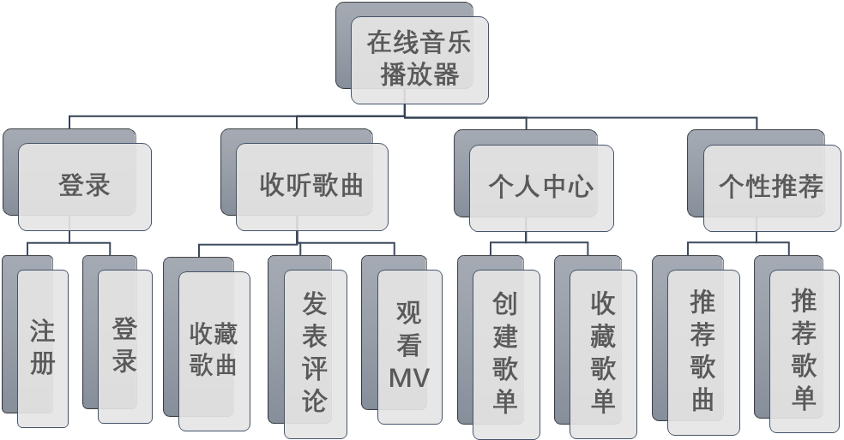
图3.3.3 系统功能结构图
3．3．4 系统部分功能逻辑流程
(1) 用户登录
登录时，如图 3.3.3-2 所示，用户输入登录信息，包括用户名和密码。系统校验用户登录信息格式，若验证通过则发起登录请求。此时服务端根据用户输入信息查询用户是否存在，若不存在提示用户不存在。
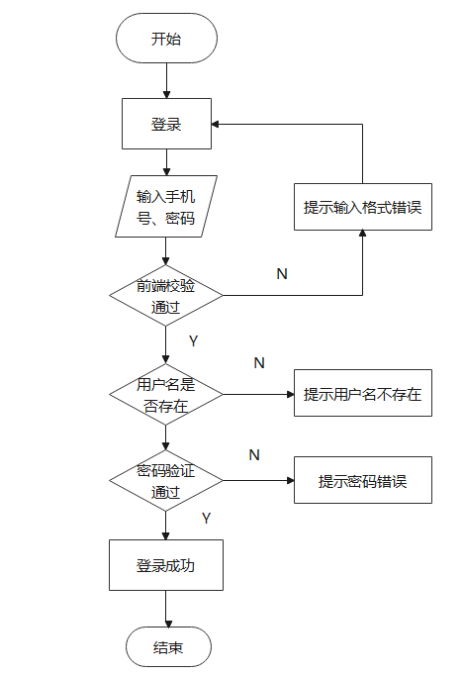
图3.3.4-1 登录流程图

(2) 歌曲搜索
用户进行搜索时，在页面最上面点开搜索输入框输入关键字如歌名或者歌手名，也可以点击搜索历史标签，快速查询结果。关键词搜索时，若匹配不到商品则提示搜索失败信息，若匹配成功则将搜索历史添加到本地再展示搜索结果。点击某首具体歌曲即可跳转至歌曲详情页。
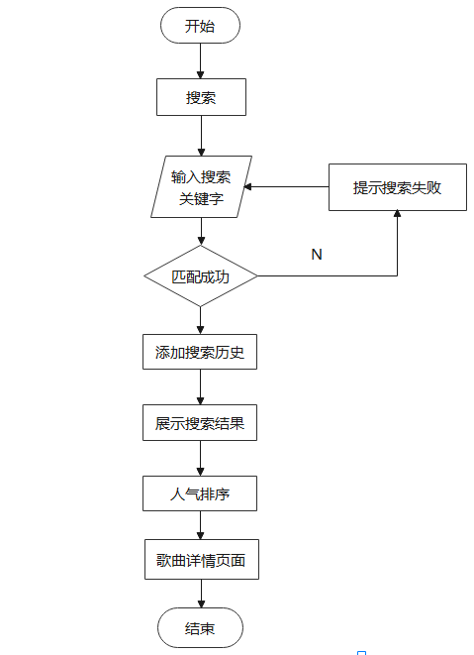
图3.3.4-2 搜索流程图

（3）歌曲收藏
歌曲收藏功能存在歌曲的详情页面，其流程图如图所示，歌名旁边会有一个爱心状的图标，若用户在听歌时，对该歌曲有兴趣则可点击该图标。若用户是已经登录状态则图标被点亮同时系统将该歌曲加入到用户的收藏歌单中；若用户尚未登录则跳转至登录页面提示用户先登录。当用户在听歌时操作失误点了“收藏”或者对该歌曲不再想收藏，可再次点击该图标取消收藏。此时系统将该歌曲从用户的收藏歌单移除，用户也可前往个人中心的收藏歌单下取消收藏。
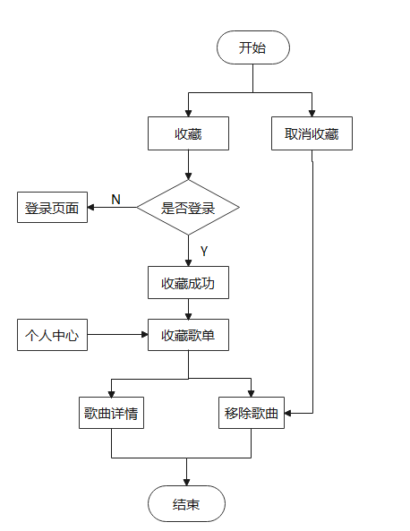
图3.3.4-2 搜索流程图

3. 4 接口设计
本系统的接口按模块分类详细设计如表3.4所示。
类型 | 接口地址 | 参数 | 方式
登 录 | /login/cellphone | {phone,password,countrycode} | get
登 录 | /login/email | {email,password} | get
登 录 | /login/qr/key | {key,qrimg} | get
登 录 | /logout
个 人 中 心 | /user/detail | uid | get
个 人 中 心 | /user/account | uid | get
个 人 中 心 | /user/subcount | uid | get
个 人 中 心 | /user/update | {gender,nickname,birthday,city} | post
个 人 中 心 | /user/playlist | {uid,limit,offset} | get
个 人 中 心 | /playlist/update | {id,name,desc,tags} | post
个 人 中 心 | /playlist/create | {name,privacy,type} | post
个 人 中 心 | /playlist/delete | {id} | post
个 人 中 心 | /playlist/subscribe | {t,id} | post
个 人 中 心 | /playlist/tracks | {op,pid} | post
个 人 中 心 | /likelist | uid | get
搜 索 | /search或/cloudsearch | {keyword,limit,type} | post
搜 索 | /search/default | {keyword,limit,type} | post
搜 索 | /search/suggest | {keyword,type} | post
搜 索 | /search/multimatch | keyword | post
搜 索 | /artists | id | get
搜 索 | /artist/mv | id | get
搜 索 | /song/detail | ids | get
个  性  推  荐 | /recommend/resource |  | post
个  性  推  荐 | /recommend/resource |  | post
个  性  推  荐 | /personalized/mv |  | post
个  性  推  荐 | /personalized |  | post
个  性  推  荐 | /personalized/newsong |  | post
个  性  推  荐 | /history/recommend/songs/detail | date | post
收 听 歌 曲 | /like | {id,like} | get
收 听 歌 曲 | /comment | {t,type,id,content,commentId} | post
收 听 歌 曲 | /comment/like | {id,cid,t,type} | post
收 听 歌 曲 | /comment/music | {id,limit,offset,before} | post
收 听 歌 曲 | /comment/playlist | {id,limit,offset,before} | post

4 系统实现
在线音乐播放器的功能实现采取了MVVM设计模式，在该框架的帮助下完成了这些功能。
大体的功能实现思路按照以下步骤：
1）完成Models层，持有用户数据。
2）完成Views层：在屏幕上显示视觉元素和控件。
3）完成View models层：将模型转换为可在视图上直接显示的值。

具体实现图如下：
- 登录页面功能实现：
已经注册的用户输入手机号、密码后即可进行登录，未注册的用户可以点击下放的注册跳转至注册页面。
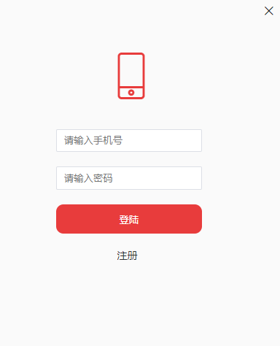
图4-1 系统登录页面
- 系统主页显示：
首页包含搜索栏、个性推荐、歌单、排行榜、歌手、MV、最新音乐等小板块，默认显示为个人推荐页面。每个小板块都会向服务端发起对应的请求，将结果传递给子组件进行展示。如图图4-2为未开启服务器后端时，纯前端首页页面，图4-3为开启服务器后端后完整首页页面。
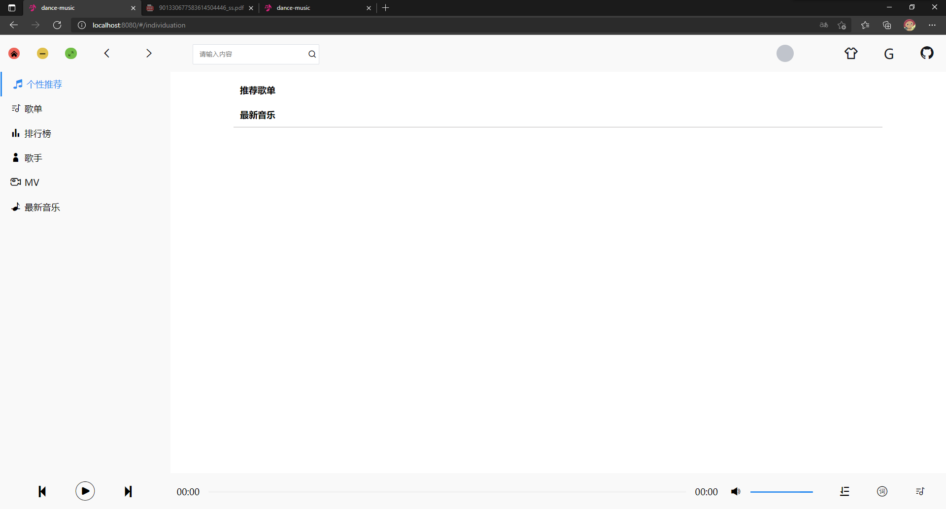
图4-2 系统未开启服务器首页图

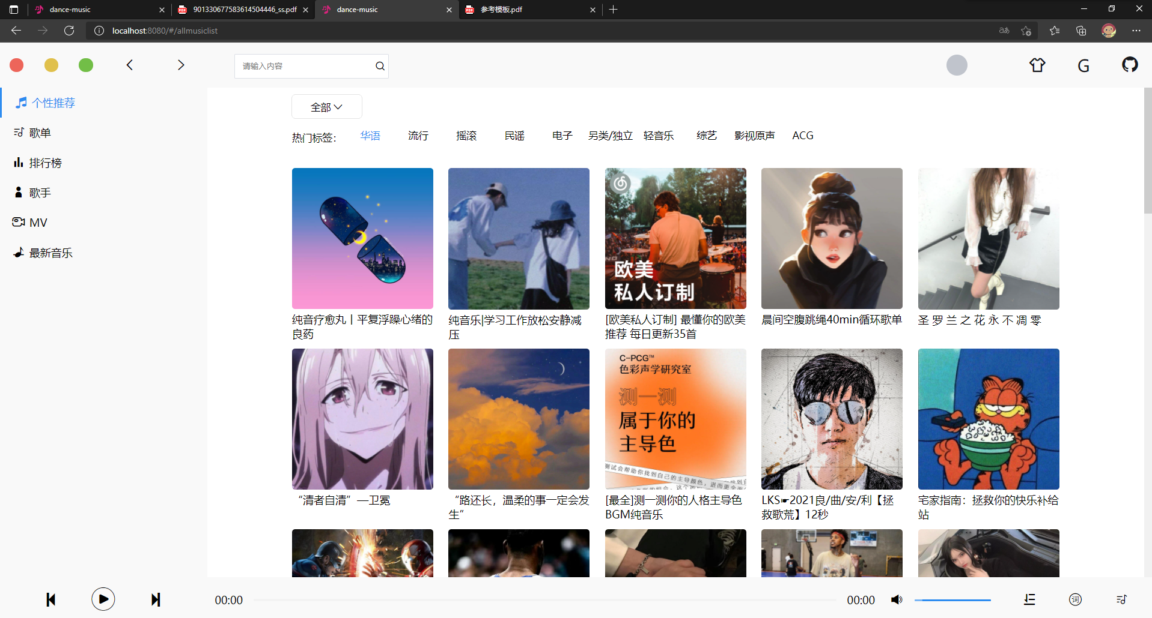
图4-3 系统开启服务器首页图

- 搜索页面显示：
用户进行搜索时，在页面最上面点开搜索输入框输入关键字如歌名或者歌手名，也可以点击搜索历史标签，快速查询结果。
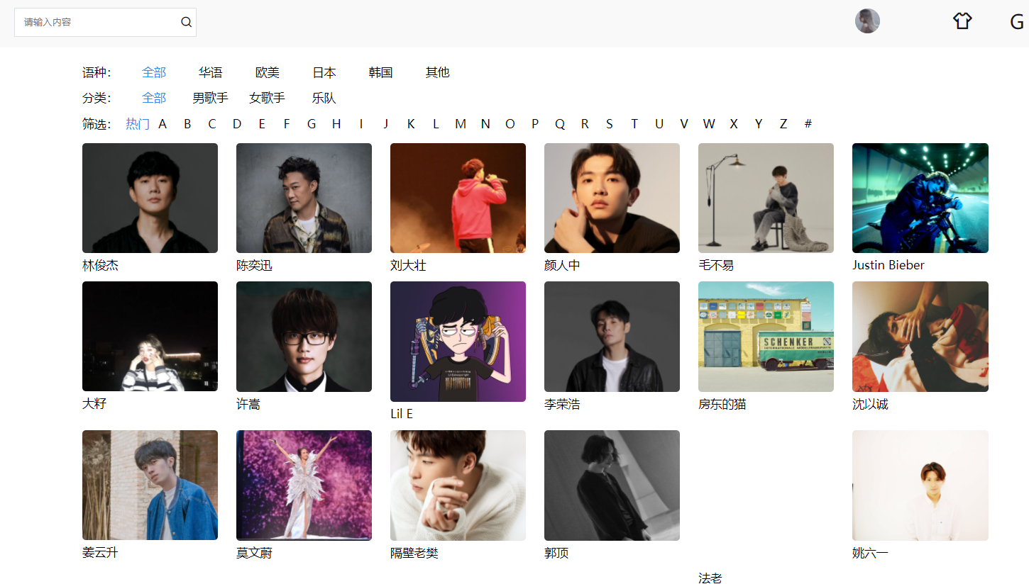
图4-4 搜索主页图

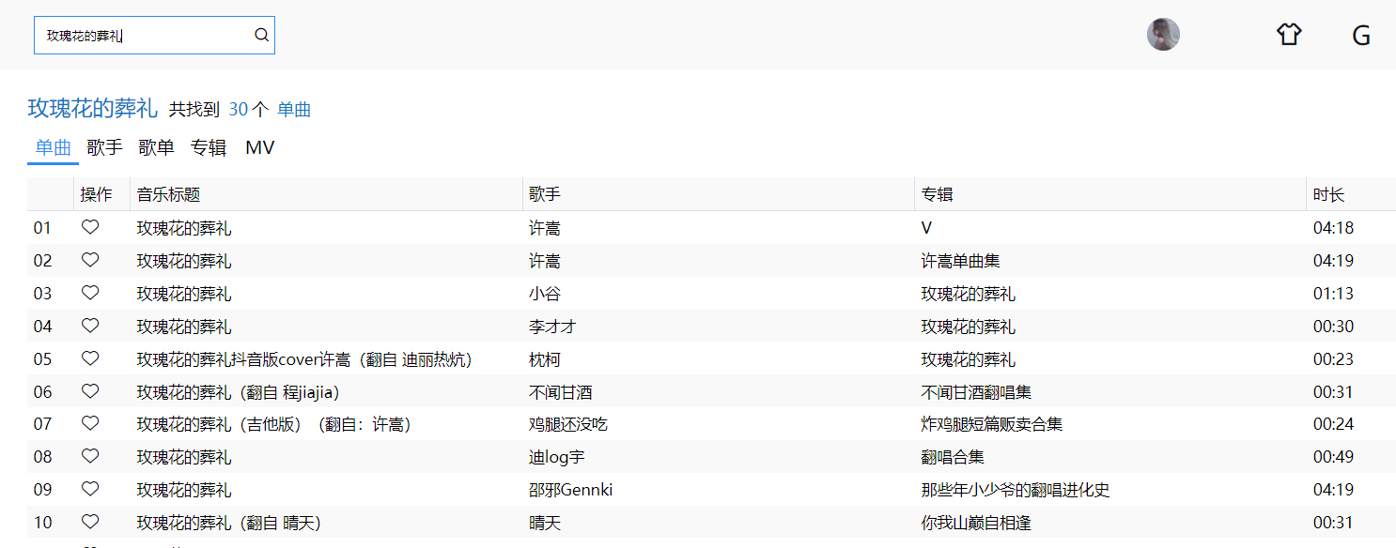
图4-5 搜索具体内容图

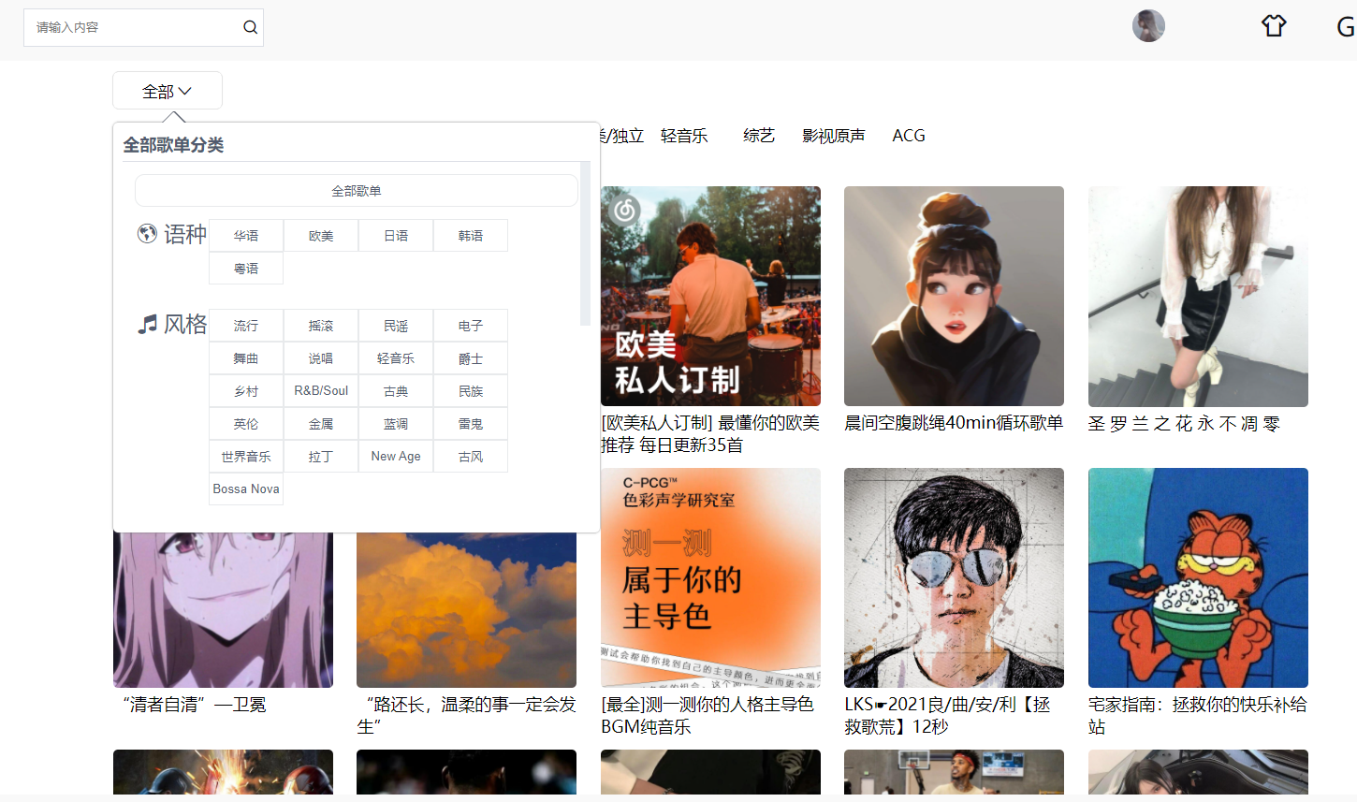
图4-6 搜索歌单分类图

- 个人中心页面显示：
用户个人中心主要显示用户自己创建的歌单：
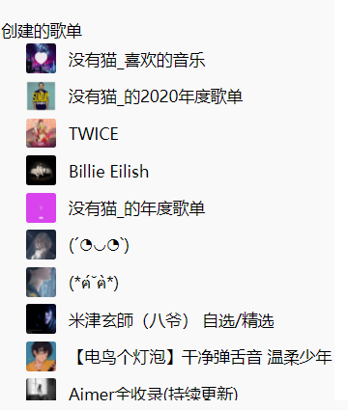
图4-8 个人中心页面图

5 总结与展望
本文使用前端渐进式框架的Vue.js完成了对仿网易云在线音乐播放器的设计与实现。页面设计方面，前期调研市场音乐软件的排版和设计，分析用户对颜色和主题的偏爱，最后仿造网易云音乐用户界面排版确定本系统的 UI 设计图和用户交互图。系统功能方面，参考了热门音乐软件，将基本听歌功能和用户交互功能结合在一起确定本系统的所需的全部功能并完成需求分析和系统功能设计。通过详细的系统设计，完成系统的基本功能开发。对系统的基本功能开发进行优化。首先考虑到系统基本能兼容所有浏览器平台。代码优化方面，考虑讲页面复用代码提取，使得组件复用，同时将代码压缩减少页面渲染时间。性能优化方面，从减小带宽、减少 http 请求、减少页面渲染和加载时间的角度出发。缓存静态资源和使用节流函数，防止客户端频繁发起 http 查询请求。图片懒加载，通过“即用即加载“的思想解决大量图片展示时页面渲染时间过长问题。
目前，在线音乐播放器系统基本完成了所有的功能和非功能需求设计，但某些方面仍存在改进的空间：
- 当系统的用户量增大时，考虑系统开发关于用户画像方面的数据处理。对页面进行埋点并通过海量用户数据和用户行为对用户进行推荐。
- 目前的系统的功能还可以进行进一步的扩展如增加用户积分制度。开启用户的听歌签到功能，签到获取积分，积分可以兑换下载高音质歌曲的次数。
最后重点感谢Github导航站公众号6月1日推送的推文”这个开源高仿某易云音乐项目，太酷了”中，作者符道胜所提供的前端代码提供学习，后端所有数据来自github上的开源项目NeteaseCloudMusicApi。

参考文献：
[1] 张玉珠. 基于Vue.js框架的掌上零售系统的设计与实现
[2] 刘翔宇. 基于 Vue 的数据可视化系统的设计与实现: [硕士学位论文].
[3] 尤雨溪. 开源前端框架纵横谈. 程序员, 2013(3): 7-22
[4] 王胜 张靖. 基于Vue.js高速路政管理系统的设计与实现
[5] G Psaila. Virtual DOM: An efficient virtual memory representation for large XML documents. Database and expert systems application, 2008(1): 233-237
[6] 朴灵. 深入浅出 Node. js. 北京: 人民邮电出版社
[7] _大猪. CSDN MVVM设计模式总结
[8] 百度百科---- Nodejs 框架[O].

[9]基于Nodejs框架的企业人事管理系统的设计与实现 王社
[10] 李彦广 , 赵 科 研 . 浅 析 Node.js 中 的 内 存 控 制 机 制 . 计 算 机 与 网
[11] 钟强. Node. JS 平台下 Web 前端架构的研究. 无线互联科技

